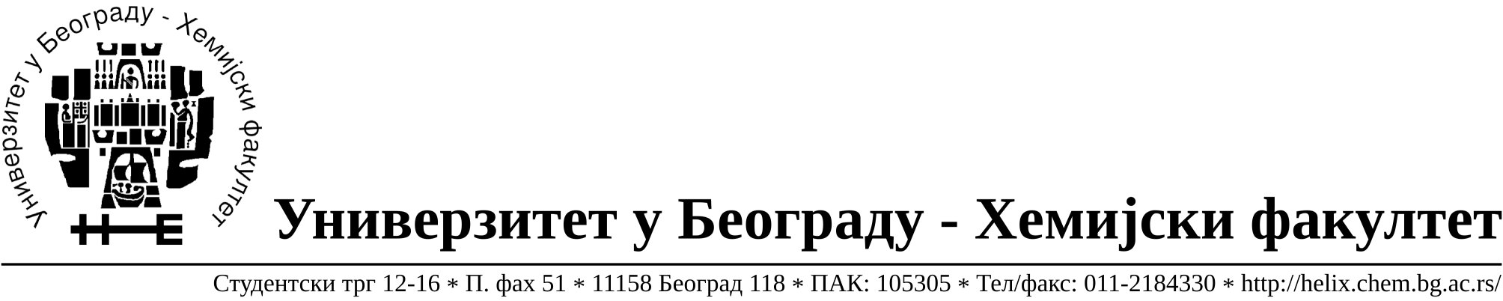

На основу члана 116. Закона о јавним набавкама („Службени гласник РС“, бр. 124 / 12 и 68/15), Универзитет у Београду – Хемијски факултет објављује:

ОБАВЕШТЕЊЕ О ЗАКЉУЧЕНОМ УГОВОРУ

Назив, адреса и „Интернет“ страница наручиоца: Универзитет у Београду – Хемијски факултет, Београд, Студентски трг 12-16, www.chem.bg.ac.rs.
Врста наручиоца: просвета
Опис предмета набавке, назив и ознака из општег речника набавке: добра – материјала за науку (лабораторијско стакло и потрошни материјал) формиране по партијама( 139 партија) Поступак јавне набавке мале вредности ЈН 28/15.
Ознака из општег речника набавке:
33793000- производи од стакла за лабораторијске намене
38437000- лабораторијске пипете и прибор,
ФГ-11- за научне намене
Критеријум за доделу Уговора; најниже понуђена цена.

Број примљених понуда: укупно за све партије 13.

Датум доношења Одлуке о додели Уговора: 04.12.2015.

Основни подаци о добављачима, партије за које је уговорена вредност и укупна уговорена вредност:

Бр | Датум закључења Уговора | Назив понуђача | Адреса, ПИБ и Матични бр. | Број уговора | Партије | Укупно уговорена вредност без ПДВ-а
1 | 15.12.2015 | Uni-chem d.o.o. | Страхињића Бана 44  Београд, 100052572, 17167677 | 1337/10 | 8,19,29,42,92,108,110,  111,112,132 | 37.932,19
2 | 15.12.2015 | Kefo d.o.o. | Bačka 1U  Београд, 105046072, 20302216 | 1337/11 | 2,4,23,24,25,26,27,28,  31,33,46,47,49,50,52,55,61,63,64,75,78,79,80,  81,83,84,85,86,89,91,94,98,99,100,101,103,104,105,129,130,137. | 269.142,46
3 | 14.12.2015 | Superlab d.o.o. | Милутина Миланковића 25  Нови Београд,  101822498, 17051717 | 1377/6 | 1,6,7,10,11,12,13,14,15,16,34,35,43,67,71,74,90,106,109,128,136 | 34.031,15
4 | 15.12.2015 | Vivogen d.o.o. | Миријевски булевар 7д  Београд, Татјана Михајловић  103461842  17567896 | 1337/6 | 97 | 27.290,00
5 | 14.12.2015 | Alfamed d.o.o. | Љубомира Стојановића 3  11000 Београд,  Вера Милановић  100209988  07431279 | 1377/4 | 5,69,70 | 28.616,80
6 | 14.12.2015 | G-2 d.o.o. | Цара Душана 268и  Земун,  105630278  20413832 | 1377/3 | 38,41,44,45,123,125,  135 | 12.280,00
7 | 15.12.2015 | Sone comp d.o.o. | Светогорска 22/IV  Београд,  100159726  07991452 | 1337/9 | 9,17 | 22.078,10
8 | 15.12.2015 | Promedia d.o.o. | Краља Петра I бр.114 Кикинда  Милан Јовановић  100579471  08704210 | 1337/12 | 68 | 750,00
9 | 14.12.2015 | DSP Chromatography d.o.o | Милутина Миланковића 120 г  11070 Нови Београд, Дарко Стеванов- Павловић  100135044  06767567 | 1377/5 | 32 | 146.474,68
10 | 15.12.2015 | Alfatrade enterprise d.o.o. | Рачкога 1а  11000 Београд, Горан Ракић  100246604  07461330 | 1337/8 | 21,22,30,62,65,66,72,73 | 45.697,00
11 | 14.12.2015 | Gramma Libero Tehnika d.o.o. | Кумодрашка 56  Београд, Јелена Ненадовић  105937334  20491671 | 1377/2 | 117,118 | 7.896,00
12 | 14.12.2015 | Many agrovet d.o.o. | Рузвелтова 45  11000 Београд, Љубиша Ковачевић  100041867  06015255 | 1377/1 | 18,36,37,39,40,51,53,54,58,59,76,93,113,114,  115,116,119,120,121,  126,127,133,134. | 53.633,00
13 | 15.12.2015 | MC Latra d.o.o. | Херцеговачка 3  11080 Земун,  Јасмина Милић  105999504  20508116 | 1337/7 | 20,48,56,57,60,77,82,87,88,102 | 11.045,00

Период важења Уговора: до краја 2015. године.

